广州市轨道交通十三号线二期冼村站范围涉及临时占用城市绿地的情况说明

因广州市轨道交通十三号线二期工程冼村站建设，需临时占用体育东路东侧绿化带（黄埔大道至体育西横街对出段）现向绿化行政主管部门提出迁移申请。相关情况如下：
一、建设项目概况
冼村站位于冼村路与黄埔大道交叉路口东侧，沿黄埔大道东西方向敷设，靠冼村一侧布置。车站有效站台中心里程为DK25+693.000，起点里程为DK25+552.282,终点里程为DK25+806.690，全长225.3m（不含围护结构）。冼村站采用明暗挖结合分离岛的形式，右线站台及站厅明挖设置于黄埔大道南侧，左线站台采用暗挖设置于路中，并通过暗挖横通道与明挖的右线站台连接，明挖部分设为地下四层。与地铁18号线冼村站L型换乘。站点西侧为近期在建地铁18号线冼村站、以及恒大中心高层建筑，站位南侧为冼村，北侧路中为黄埔大隧道，黄埔大道以北为金泽大厦、南雅苑小区等。车站共设置3个出入口、2组风亭及1个安全出口，均为低风亭。
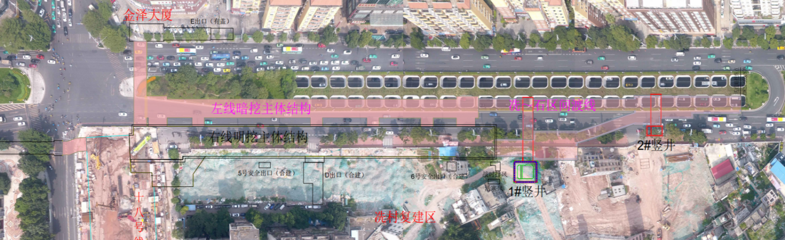
图1.1-1 冼村站平面布置图
二、必要性说明
十三号线二期有效分担三号线的客流，缓解中心城区的交通压力，与十八号线换乘是东西与南北的转换更加便捷。冼村站两侧密集高层建筑物紧邻居民区，与冼村复建区共同建设；黄埔大道与冼村路路口西侧为恒大中心，东侧为冼村复建区， 北侧为金泽大厦与居民区；十八号线冼村沿冼村路敷设，为提高车站出入口利用率，串联黄埔大道与冼村路，需将十八号线与十三号线二期连接，受复杂的地理位置限制呈“L”型换乘，故该站站厅及隧道均只能设置在黄埔大道下方，站位唯一。
三、临时占用绿地必要性
冼村站东临已投入运营的十八号线站体相通，西接冼村复建区共用39m深地下连续墙围护结构，北靠黄埔大道隧道仅3m之隔；且黄埔大道属城市主干道疏解难度大。冼村复建刻不容缓，复杂的地理环境使得冼村站只能采用明暗挖结合的方式施工，围蔽黄埔大道辅道及人行道实施深基坑开挖并迁移行道树，黄埔大道隧道正下方采用暗挖法施工。因施工围蔽黄埔大道西往东辅道，为解决施工沿线单位与居民出行问题，只能配合区域交通疏解配合施工，改造体育东路东侧绿化带（黄埔大道至体育西横街对出段）172㎡为车行道保障交通，工法唯一。拟占用至2025年6月30日。

